实验二 电荷灵敏放大器
- 实验目的
1、掌握电荷灵敏放大器的电路结构的特点和工作原理。
2、学习电荷灵敏放大器性能指标的测试方法。
3、掌握电荷灵敏放大器的特点和用途。
- 实验内容
1、电荷灵敏度测量；
4、非线性测量；
5、熟悉电荷灵敏放大器实际工作电路。
- 实验原理
当给半导体探测器加上反偏压后，如果有射线照射，则在探测器的灵敏区内产生电子-空穴对，其数目与射线粒子在灵敏区内损失的能量成正比。这些电子-空穴对被探测器结电容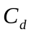收集，形成电压脉冲，其幅度为：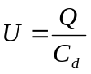， 这里是收集到的电荷量。
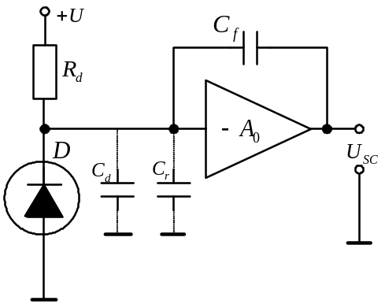
图2-1 电荷灵敏放大器原理图
由于半导体探测器的结电容随外界温度和外界偏压而改变，使得输出信号的幅度不稳定，给能谱测量带来很大困难。为解决此问题，需要使用电荷灵敏放大器。电荷灵敏放大器原理如图2-1所示。其中是半导体探测器的结电容，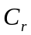是放大器的输入电容和分布电容之和。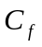为反馈电容。如将反馈回路的电容等效到输入端，则输入端的总电容为
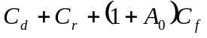。当半导体探测器输出电荷时，在放大器输入端形成的信号电压为
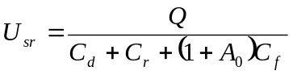
如果满足条件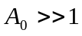，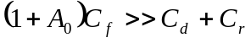，则 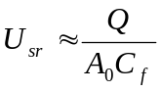
放大器的输出信号幅度为 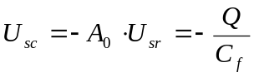
由此可见，只要满足上述条件，电荷灵敏放大器的输出信号幅度就仅与探测器输出的电荷成正比，而与探测器的结电容和放大器的输入电容无关。
输入单位电荷所产生的输出电压值为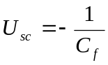
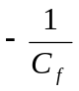称为电荷灵敏度。由式可见，要提高电荷灵敏度，应选择较小的值。
本实验所用FH1047A电荷灵敏放大器，其电路原理如图2-2。其中，采用结型场效应管3DJ7G，它具有极小的栅流，很高的输入电阻，很小的输入电容，这是获得低的噪声所必需的。接成源极接地放大电路。构成共基极放大电路，以获得快的频率响应及实现同相放大。电路采用自举的方法提高共基电路的集电极的动态负载，便于提高电路的开环增益。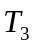和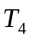构成复合射极跟随器作为输出极，以提高电路的负载能力。反馈电容跨接在输出端与输入端之间，以形成电荷灵敏放大器。由电路图可见，这种反馈是并联电压负反馈。输入端的电阻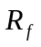接至输出端，从而取得直流负反馈，这样可以提高电路的稳定性。
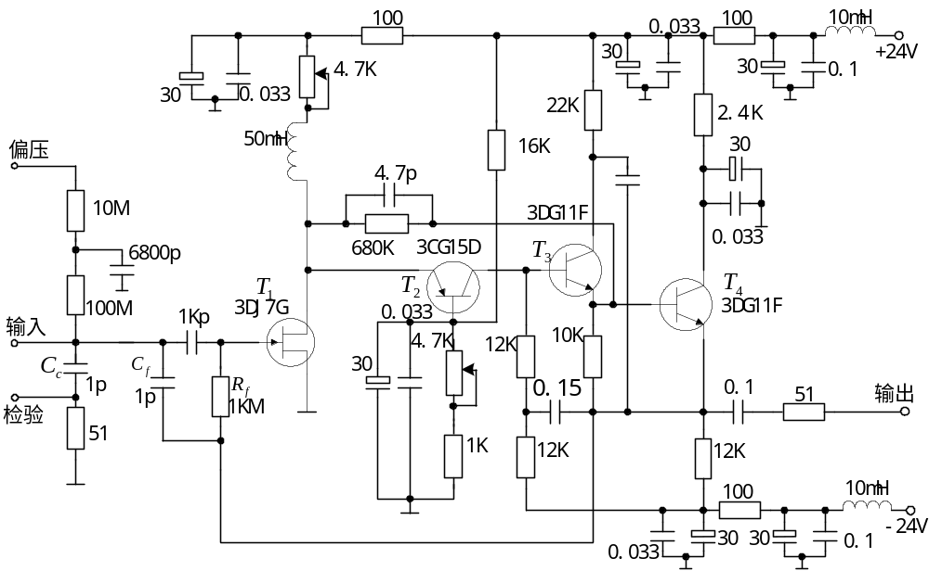
图2-2 FH1047A电荷灵敏放大器原理电路图
放大器输入端串联的小电容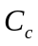是用来获得模拟电荷脉冲，以便对电荷灵敏放大器性能进行校验和测试。当在测试输入端加入一电压阶跃脉冲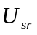时，只要满足条件
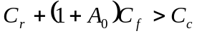，则前置放大器得到的电荷为：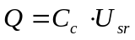
这里是电压阶跃的幅度。电容通常叫做测试电容。
四、实验装置
1、泰克TDS2022C示波器一台；
2、33220A型脉冲发生器一台；
3、UT61C型数字万用表一只；
4、FH1047A型电荷灵敏放大器一台；
5、NIM机箱电源一套。
五、实验步骤
1、电荷灵敏度的测量
从测试信号输入端输入幅度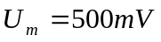的负脉冲，测出电荷灵敏放大器输出脉冲的幅度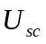，按下式算出电荷灵敏度：
电荷灵敏度＝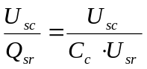
并与理论计算值比较。
2、非线性的测量
理想的电荷灵敏放大器，其电荷灵敏度在一定范围内是一个常数，即输出信号幅度与输入电荷的关系在直角坐标系中是一条通过原点的直线，但实际的电荷灵敏放大器总存在非线性。当输入电荷量较小时，输出信号幅度与输入电荷成线性关系。当输入电荷增加到某一数值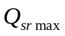后，输出幅度的增加明显减慢，与对应的输出幅度即为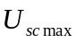(见图2-3)。把实际输出幅度特性曲线上的点(、)，与坐标原点相连的直线作为理想的输出幅度特性曲线，由此可以得到非线性系数。
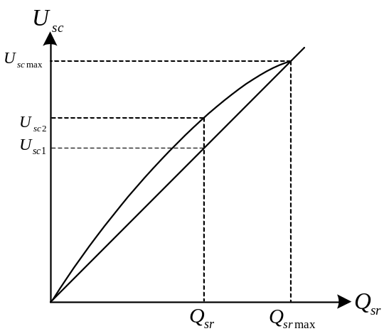
图2-3 电荷灵敏前放输入电荷与输出电压的关系

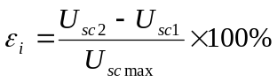
式中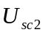和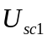分别为输入电荷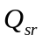时电荷灵敏放大器的实际输出幅度和理想的输出幅度。
对于不同的，可得到相对应的非线性系数，为使实验数据准确可靠，应有足够多的实验数据，以便作出类似图2-3的图形。
测量时，从测试信号输入端输入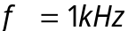，宽度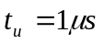的负脉冲， 的幅度由小逐渐增大，分别测出和与之对应的，直至基本不再增加为止，将所测数据填入下表：
（要求输入和输出幅度分别由示波器的两个通道进行测量）
在坐标纸上作出输出幅度与输入电荷的关系曲线，再按上述方法求出电荷灵敏放大器的非线性系数。注意上表中的列数可能不能满足实验中测非线性的需要，应适当增加测量点，否则测量的误差较大。
3、观察电荷灵敏放大器电路
打开电荷灵敏放大器的外壳，对照电路原理图观察实际的前放电路，了解电路各部分的分布，熟悉实际电路。

六、思考题
1、测电荷灵敏度时，为什么测量值与理论值有较大差异？提高电荷灵敏度主要受什么因素限制？
2、改变电荷灵敏前置放大器信号的形状，主要和哪些因素有关？

